辽宁科技学院教务系统
教材模块 操作手册
教师端

- 操作流程
向教材库中录入教材信息
（教师）

教材信息审核
（教务处 / 院系）

设置任务指定教材时间和学生订购教材时间
（教务处）

对任务进行教材指定
（教师 / 管理员）

对任务选择的教材进行审核
（教务处 / 院系）

学生订购教材

教材征订情况汇总

- 教材信息录入
菜单：【我的】—【教材添加申请】
界面如下
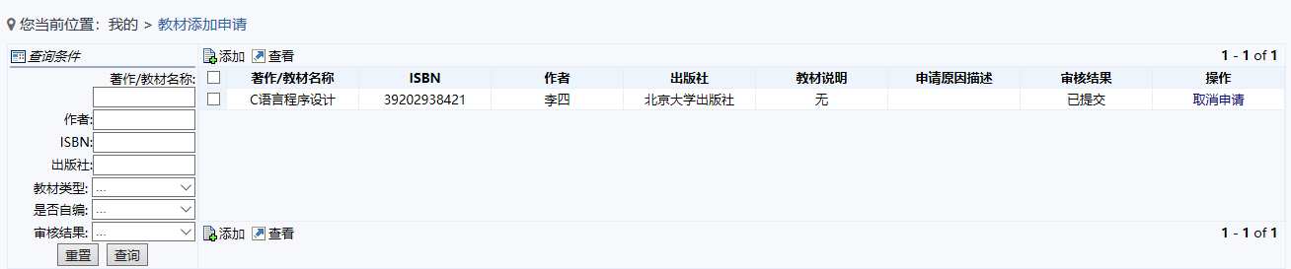
- 点击左上角的“添加”按钮，即可向教材库中添加教材信息。
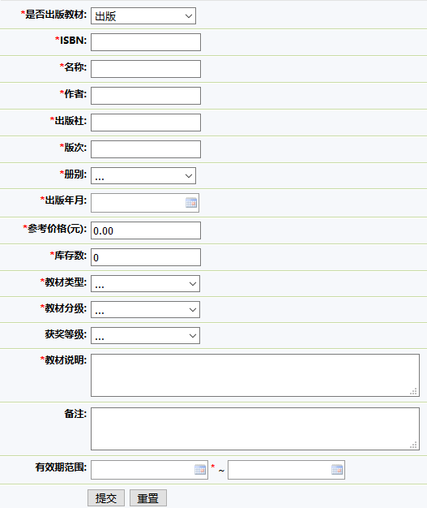
- 在“操作”列中，有“取消操作”蓝色字，点击后可以取消申请（若教材已经通过审核，则不允许取消）
- 审核通过后，方可对任务指定该教材
- 对任务进行教材指定
菜单：【我的】—【教材登记】
界面如下
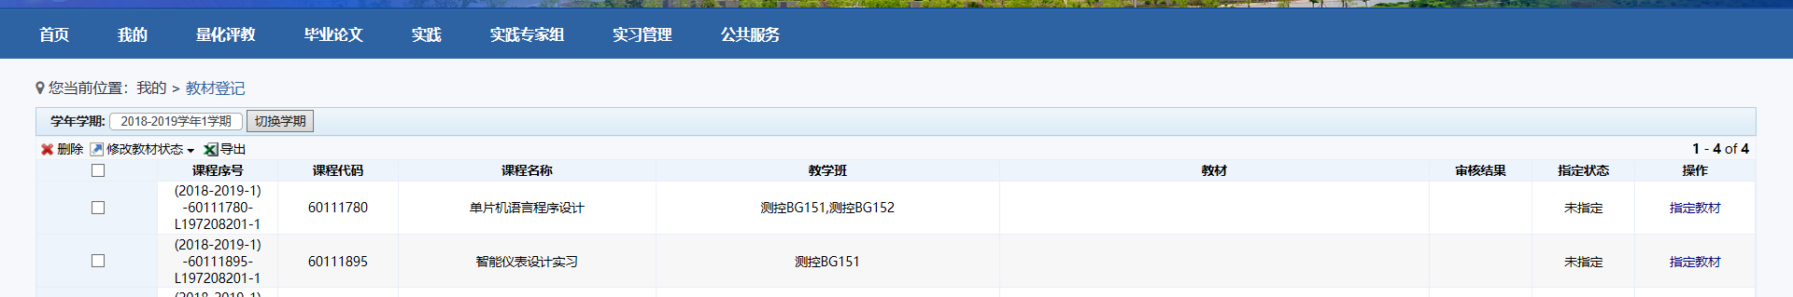
- 切换学期后，找到需要登记教材的课程，点击“指定教材”
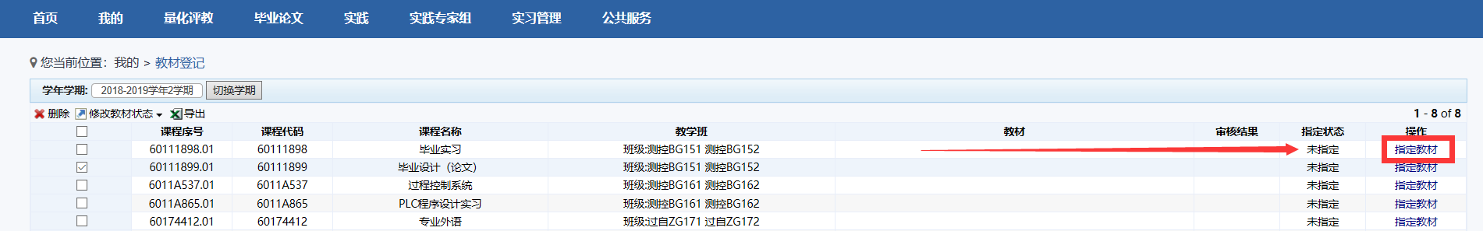
- 在查询条件中输入关键字查找教材
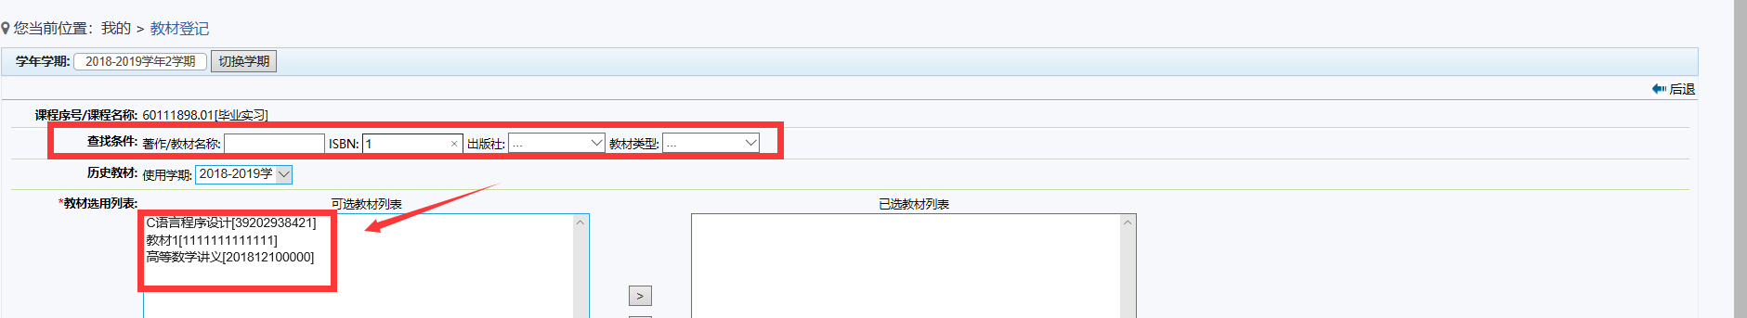
- 选择教材，点击添加，可将教材填入右侧已选教材栏中
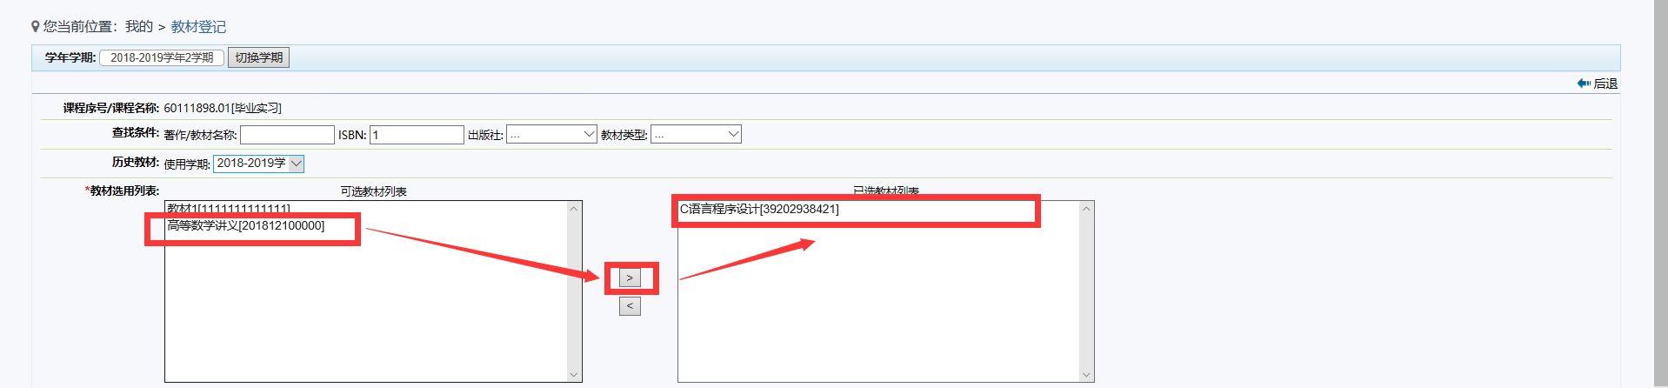
- 填写好选用说明后，选择“教师是否需要教材”（若需要，请填写需要几本），最后点击“提交”
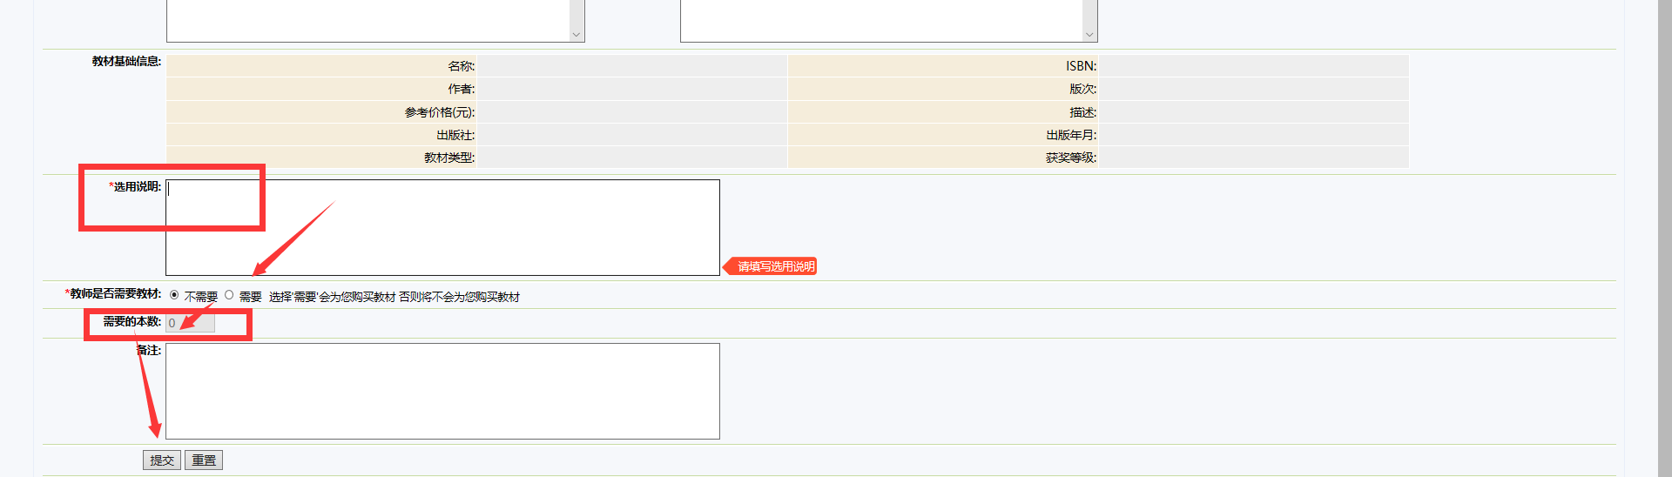
- 指定好教材的课程可以修改教材，点击“修改”
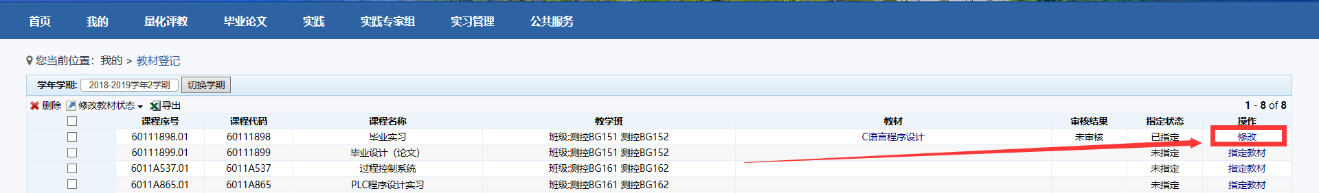
- 将已选教材删除后重新查找新的教材添加后，点击“提交”即可
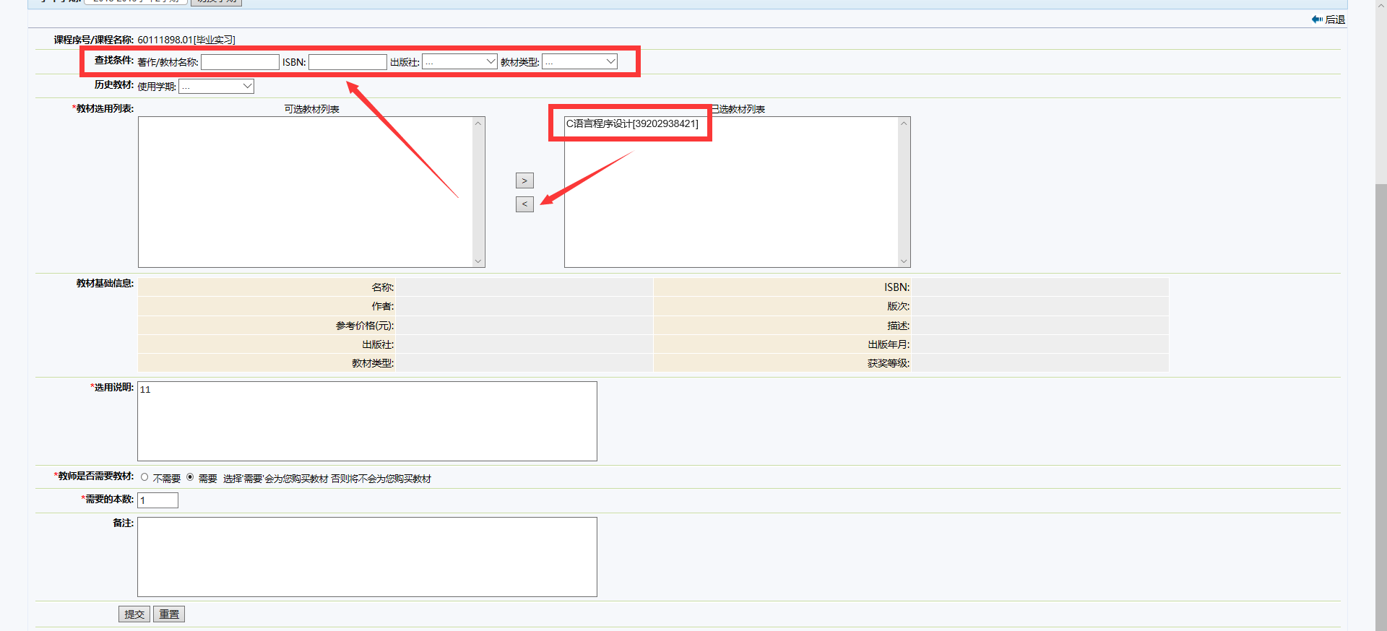
- 无需选定教材的课程，选中后点击“修改教材状态”中的“不需教材”即可
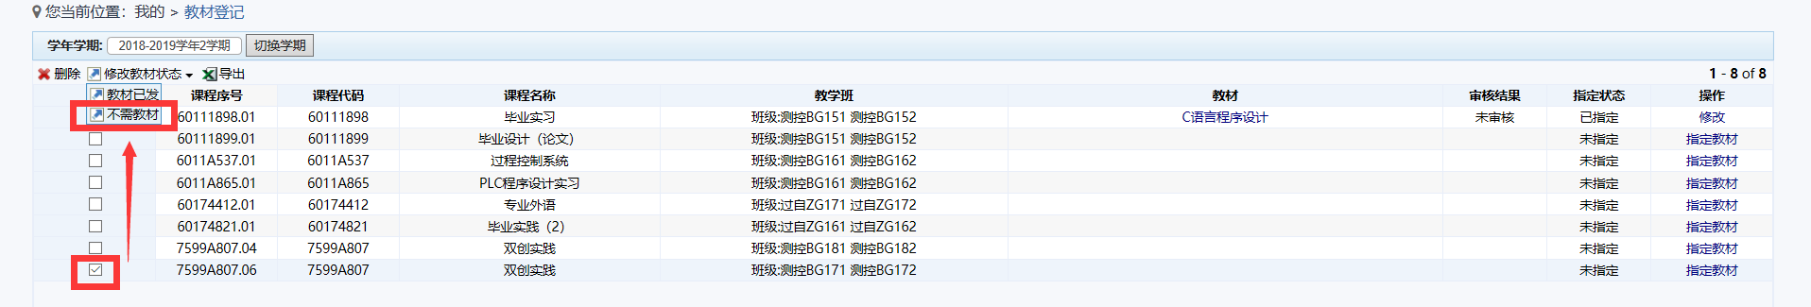
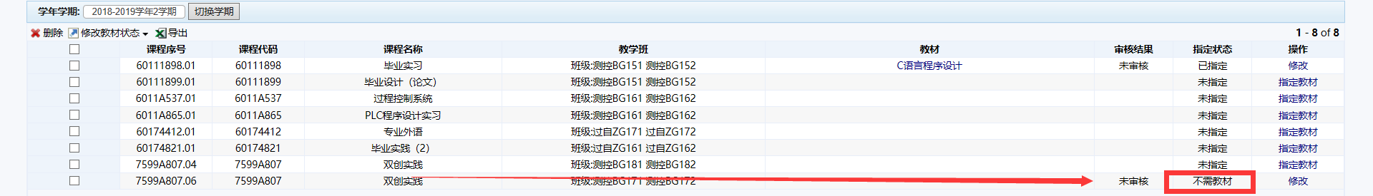
- 已发教材的课程，选中后点击“修改教材状态”中的“已发教材”即可
